Министерство науки и высшего образования Российской Федерации

Федеральное государственное бюджетное образовательное учреждение

высшего образования

**«Псковский государственный университет»**

Передовая инженерная школа гибридных технологий в станкостроении

Союзного государства

Отделение информационно-коммуникационных технологий

Отчет по лабораторной работе №9

«Среднеквадратичное приближение сеточных функций»

Вариант №30

**Выполнили:** Иванов И.С.

группа 0482-06

**Проверил:** Андреев Д.А.

Псков

2024

1.задание

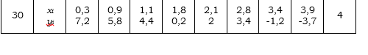

2. формулы



3. Блок-схема

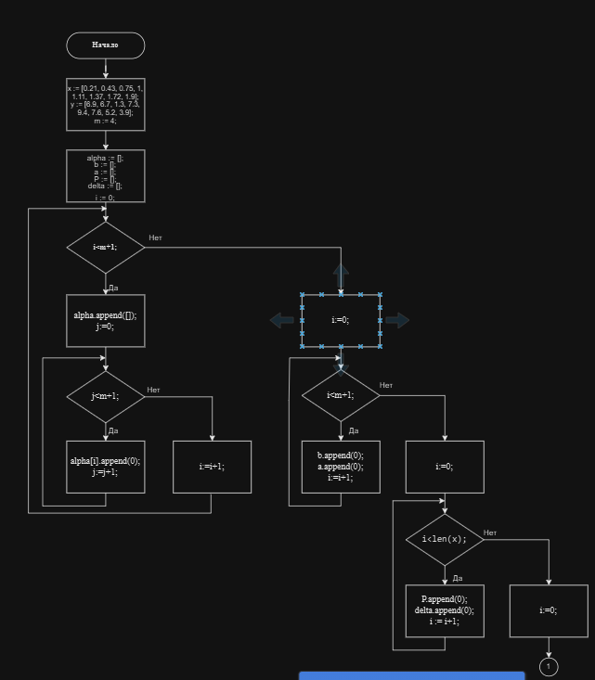

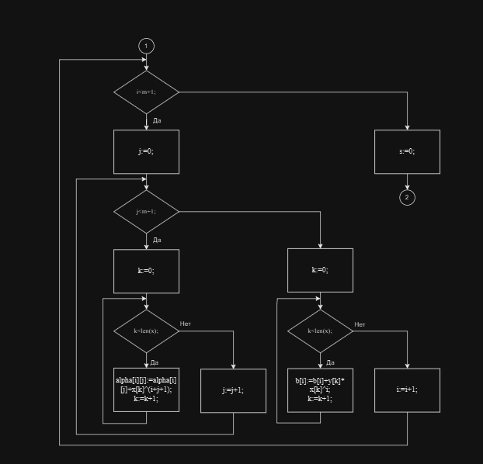

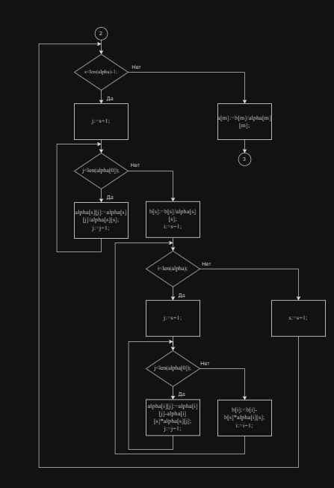

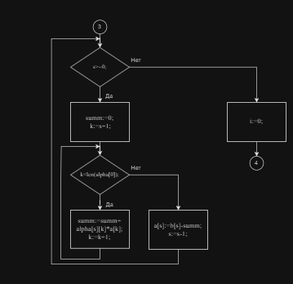

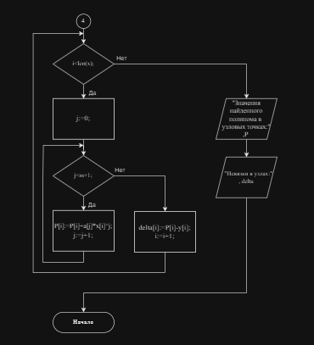

4.листинг программы

import numpy as np  
  
# Данные  
x = np.array([0.3, 0.9, 1.1, 1.8, 2.1, 2.8, 3.4, 3.9])  
y = np.array([7.2, 5.8, 4.4, 0.2, 2, 3.4, -1.2, -3.7])  
m = 4 # Степень полинома  
  
# Создание матрицы A и вектора b для метода наименьших квадратов  
A = np.vstack([x**i for i in range(m+1)]).T  
b = y  
  
# Решение системы уравнений методом наименьших квадратов  
coeffs = np.linalg.lstsq(A, b, rcond=None)[0]  
  
# Вычисление значений полинома в узловых точках  
y_approx = np.polyval(coeffs, x)  
  
# Вычисление невязок  
residuals = y - y_approx  
  
# Вывод результатов  
print("Коэффициенты полинома:", coeffs)  
print("Значения полинома в узловых точках:", y_approx)  
print("Невязки в узлах:", residuals)  
  
# Для наглядности можно построить график  
import matplotlib.pyplot as plt  
plt.plot(x, y, 'o', label='Исходные данные')  
plt.plot(x, y_approx, label='Аппроксимирующий полином')  
plt.xlabel('x')  
plt.ylabel('y')  
plt.legend()  
plt.grid(True)  
plt.show()

5. результат

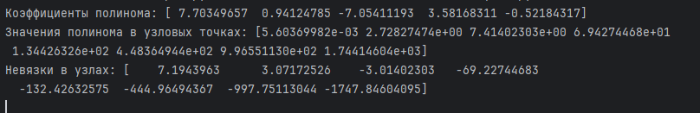

6.получен результат, был приобретён навык нахождения неувязок в узлах.